

PLAN SEGURIDAD ESCOLAR
(PISE)
2023-2025

INTRODUCCIÓN
El Ministerio de Educación aprobó en el año 2001, mediante Resolución N° 51, el Plan Integral de Seguridad, PISE, desarrollado por la Oficina Nacional de Emergencia (ONEMI) del Ministerio del Interior y Seguridad Pública, haciendo obligatoria su aplicación en todos los establecimientos educacionales del país y adaptable a las particulares realidades de riesgos y de recursos.
El siguiente Plan Integral de Seguridad Escolar, en adelante PISE, está destinado al siguiente Establecimiento: Colegio San Mauricio, ubicado en el estanque 299, comuna de Laja. Este Plan es el instrumento articulador de las acciones institucionales e intersectoriales, y tiene como propósito reforzar las acciones y condiciones de seguridad en nuestra comunidad educativa, de manera coordinada, integral y sostenida. Este Plan Integral de Seguridad, consta de dos metodologías de trabajo para desarrollar en el establecimiento educacional: la primera es diagnosticar las distintas variables de riesgo a las que están expuestas las personas, los bienes, el medio ambiente del establecimiento y su entorno. La segunda es elaborar los planes operativos y/o protocolos de actuación como respuesta ante emergencias.
La forma de trabajo del Plan Integral de Seguridad Escolar, en adelante PISE, se lleva a cabo sobre la base de la aplicación de dichas metodologías y sus procedimientos, donde cada unidad educativa genera su propio PISE, según los riesgos (amenaza y vulnerabilidad) detectados, tanto al interior como en el entorno inmediato del establecimiento educacional.
La primera acción que corresponde efectuar en el proceso de elaboración de este PISE, es la constitución del Comité de Seguridad Escolar. Esto, dada su relevancia para la coordinación de toda la comunidad educativa en el tema de seguridad, incluidas las redes intersectoriales, ya que posibilita el desarrollo de programas y protocolos necesarios que permitan eficiencia y eficacia ante emergencias y desastres.
En la elaboración y constante actualización de este Plan Integral, deberán participan párvulos, representados por sus apoderados, directivos, docentes y asistentes de la educación, apoyados por profesionales de las Unidades de Salud, Carabineros y Bomberos más cercanos, entre otros.
Ante la amenaza o peligro de una emergencia, este Plan incluye la planificación de un conjunto de actividades, acciones y procedimientos, tendientes a preservar la vida e integridad física de niños, funcionarios/as y público visitante, que se encuentren en las instalaciones, con el objetivo de proteger cualquier daño que pueda afectar su estructura o el funcionamiento normal.

CAPÍTULO I
1. OBJETIVOS
1.1.- Objetivos Generales
Desarrollar y fortalecer en la comunidad escolar una cultura y actitud de autoprotección y autocuidado, teniendo por sustento una responsabilidad colectiva frente a la seguridad.
Planificar de manera eficiente los programas de emergencia del establecimiento.
Asegurar y mantener la integralidad de los integrantes de la institución educativa.
1.2.- Objetivos Específicos
• Implementar y difundir Plan Integral de Seguridad Escolar (PISE) para su conocimiento en toda la comunidad educativa.
• Generar una actitud preventiva y de seguridad en la comunidad escolar, a través del conocimiento, práctica y funcionamiento del Plan de Seguridad Escolar.
• Mantener registro escrito de los procedimientos y las acciones a seguir, en situaciones de emergencia.
• Mantener a la comunidad educativa informada frente a la prevención y actuar ante a posibles emergencias, mediante una acción acorde a los procedimientos escritos y diseñados para tal efecto
• Disponer de un equipo humano organizado y capacitado, a fin de realizar las diferentes acciones destinadas al manejo y control de emergencias de manera efectiva y responsable.
• Implementar zonas de seguridad para la comunidad educativa que se encuentre ocupando instalaciones institucionales como medio de resguardo, en primera instancia, de su integridad física frente a una situación de emergencia
• Mantener vías de Evacuación libres y sin obstrucciones, demarcadas de manera clara y efectiva mediante señalética a fin, con la finalidad de favorecer procesos de evacuación y otros relacionados con posibles emergencias.
• Disponer de los elementos y equipos de seguridad en las diferentes áreas de nuestras instalaciones que sean necesarios para enfrentar una situación de emergencia de manera rápida y eficaz.
• Realizar inspecciones rutinarias, favoreciendo una adecuada mantención a todos las instalaciones y equipos del Establecimiento.

2.- MISIÓN
Salvaguardar la integridad física de todos los miembros de la Unidad Educativa disponiendo para ello de todos los recursos humanos e implementos disponibles, para abordar con eficacia cualquier problema o contingencia producida por un fenómeno natural o motivado por acción humana.

3.- ALCANCE
Todos los funcionarios/as y estudiantes del establecimiento, así también personal externo que ejecute trabajos dentro del recinto.

4.- MARCO LEGAL
• Constitución Política de la República de Chile: Artículo 1 ° “Es deber del Estado otorgar protección a la población”, bajo la comprensión de que la seguridad es un derecho humano fundamental, consagrado en la Declaración Universal de Derechos Humanos del año 1948.
• Convención sobre los Derechos del Niño: suscrita por Chile el año 1990, que reconoce a los niños, niñas y adolescentes como sujetos de derechos y entrega responsabilidades a los adultos, específicamente en el resguardo de la seguridad y protección de la infancia.
• Política de Seguridad Escolar y Parvularia, tiene como objetivo “desarrollar en nuestro país una cultura de autocuidado y prevención de riesgos”, en el sistema educacional, lo que se constituye en un eje central de la formación integral de niños, niñas y adolescentes. El propósito de esta Política, es orientar a las comunidades educativas en el desarrollo de una cultura de autocuidado y de prevención de riesgos, de origen natural y humano, que atenten contra la integridad física, social y psicológica de niñas, niños y adolescentes que participan del proceso educacional en los diferentes establecimientos del país.
• Decreto Supremo 315, del Ministerio de Educación: reglamenta requisitos de adquisición, mantención y pérdida del reconocimiento oficial del estado a los establecimientos educacionales de educación Parvulario, básica y media; artículo 8, Plan de Seguridad como parte de los Reglamentos internos de los Jardines Infantiles.
• Decreto Supremo 128, que reglamenta requisitos de adquisición, mantención y pérdida de la autorización de funcionamientos de establecimientos de Educación Parvulario. Art. 9, letra C), “medidas orientadas a garantizar la seguridad de niños y niñas en el establecimiento de educación parvulario, considerando riesgos potenciales y situaciones de emergencia, e intentando promover una cultura de prevención, autocuidado y cuidado de la comunidad. Deberá elaborarse un Plan Integral de Seguridad, siguiendo los lineamientos de la Política de Seguridad Escolar y Parvulario del Ministerio de Educación o la que en el futuro la reemplace”.
• Oficina Nacional de Emergencias del Ministerio del Interior y Seguridad Pública ONEMI: Lineamientos del Plan Integral de Seguridad Escolar, Resolución Exenta N° 051/2001 del Ministerio de Educación.
• Subsecretaría de Educación: Circular Normativa para Establecimientos de Educación Parvularia. Resolución Exenta N° 0381, del 19 mayo 2017.

5. INFORMACIÓN GENERAL
Nombre institución: Colegio San Mauricio
Resolución: RBD Nº 4496-2
Dirección: El estanque 299, comuna de Laja, región del Bio Bio
Teléfono: 43 2469359

5.1. COLABORADORES EN ESTABLECIMIENTO EDUCACIONAL
Equipo directivo: 06
Docentes: 13
Asistentes de la educación:07
Personal de servicio: 01
Personal junaeb: 02

5.2. ALUMNOS POR NIVEL EN ESTABLECIMIENTO EDUCACIONAL
Enseñanza pre – básica: 15
Enseñanza básica: 128
Total, alumnos:143

5.3 UBICACIÓN GEOGRAFICA
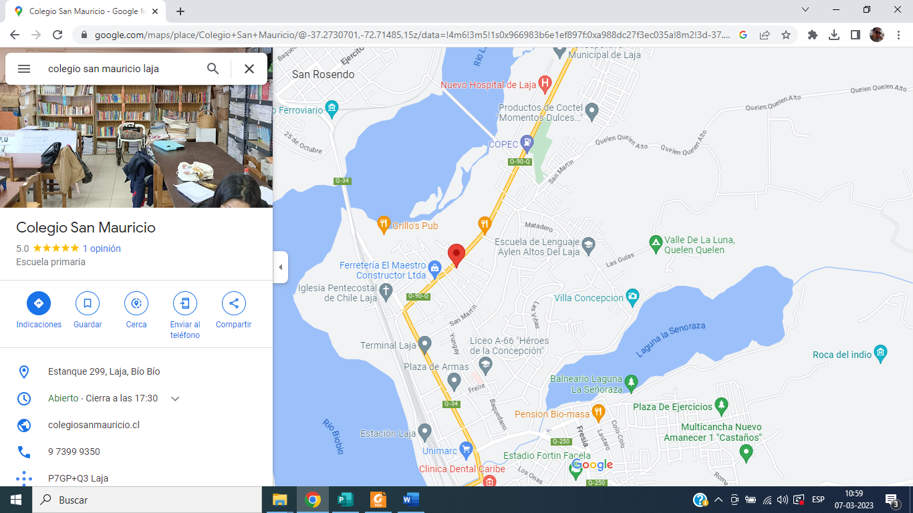

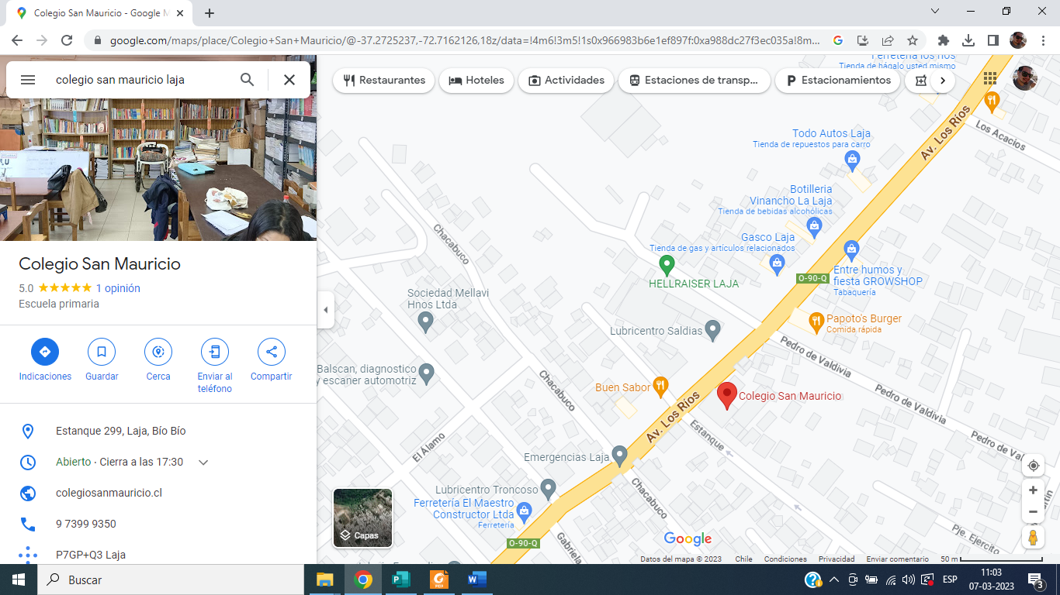

CAPÍTULO II
6. ELABORACIÓN DE PROGRAMA DE PREVENCIÓN (prevención, mitigación y preparación)
6.1.- RESPONSABILIDADES
El Comité de Seguridad Escolar (CSE), puede funcionar a través del Consejo Escolar (Decreto 24/2005, Ministerio de Educación), organismo que tendrá la función de coordinar las acciones integrales para la seguridad de la comunidad educativa.
Es responsabilidad del director del Establecimiento Educacional, conformar y dar continuidad de funcionamiento al Comité de Seguridad Escolar, por lo tanto, debe informar a la comunidad educativa sobre el propósito de aplicar el Plan Integral de Seguridad y la forma en que será abordada esta tarea.
En lo posible constituir el Comité de Seguridad contemplado en la Política de Seguridad Escolar y Parvularia, se deberá designar un directivo o docente el establecimiento como Encargado de Seguridad, que tendrá como especial misión liderar y coordinar las acciones específicas a desarrollarse en caso de emergencia.

a.- Directora:
Persona responsable definitivo de la seguridad en la unidad educativa, y además preside y apoya al Comité y sus acciones. Es responsabilidad del Director/a de la Unidad Educativa conformar y dar continuidad de funcionamiento al Comité, a través del cual se efectúa el proceso de diseño y actualización permanente del Plan Específico de Seguridad Escolar del establecimiento.
Este plan es una herramienta sustantiva para el logro de un objetivo transversal fundamental, como lo es el desarrollo de hábitos de seguridad, que permite a la vez cumplir con un mejoramiento continuo de las condiciones de seguridad en la unidad educativa, mediante una instancia articuladora de las más variadas acciones y programas relacionados con la seguridad de todos los estamentos de la comunidad escolar.

b.- Coordinador de Seguridad Escolar:
En representación del Director, coordinará todas y cada una de las actividades que efectúe el Comité, a modo de Secretario Ejecutivo, vinculando dinámicamente los distintos programas que formarán parte o son parte del plan de trabajo. La coordinación permite un trabajo armónico en función del objetivo común: seguridad.
El Coordinador deberá, precisamente, lograr que los integrantes del Comité actúen con pleno acuerdo, para aprovechar al máximo las potencialidades y recursos. Para ello, deberá valerse de mecanismos efectivos de comunicación, como son las reuniones periódicas y mantener al día los registros, documentos y actas que genere el Comité. Además, deberá tener permanente contacto con unidades de Bomberos, Carabineros y de Salud del sector donde esté situado el establecimiento, a fin de ir recurriendo a su apoyo especializado en acciones de prevención, educación, preparación, ejercitación y atención en caso de ocurrir una emergencia.

c.- Representantes de los funcionarios, Estudiantes, Padres y Apoderados:
Deberán aportar su visión desde sus correspondientes roles en relación con la unidad educativa, cumplir con las acciones y tareas que para ellos acuerde el Comité y proyectar o comunicar, hacia sus respectivos representados, la labor general del establecimiento en materia de Seguridad Escolar y Parvulario.

d.- Representantes de las Unidades de Carabineros, Bomberos y de Salud:
Constituyen instancias de apoyo técnico al Comité y su relación con el establecimiento educacional deberá ser formalizada entre el Director y el Jefe máximo de la respectiva unidad. Esta relación no puede ser informal, la vinculación oficial viene a reforzar toda la acción del Comité de Seguridad Escolar no sólo en los aspectos de prevención, sino que también en la atención efectiva cuando se ha producido una emergencia.

6.2.- RESPONSABILIDADES DE LOS MIEMBROS DEL COMITÉ FRENTE A EMERGENCIAS
Grupo De Emergencia:
La misión del grupo de emergencia es coordinar a toda la comunidad escolar del establecimiento, con sus respectivos estamentos, a fin de ir logrando una activa y masiva participación en las actividades que aporten al plan evacuación en caso de emergencias, puesto que apunta a su mayor seguridad y, por ende, a su mejor calidad de vida.
A continuación, se especificará la función que cada integrante del grupo de emergencia debe ejecutar y la línea de autoridad y responsabilidad que tienen.

a.- Coordinador General de Emergencia:
En este caso, se recomienda que la persona del establecimiento educacional que cumpla la labor de coordinador general sea quien está a cargo del establecimiento durante la jornada.

Funciones
• Conocer y comprender cabalmente el plan de emergencia.
• Liderar toda situación de emergencia al interior del establecimiento educacional.
• Decretar la evacuación parcial o total del edificio en caso de emergencia.
• Coordinar con los equipos externos de emergencia los procedimientos del plan de emergencia.
• En conjunto con el Comité de Seguridad Escolar y la Mutualidad la ejecución de capacitaciones dirigidas a los grupos de emergencias.
• Participar de las reuniones del Comité de Seguridad Escolar.
• Coordinar los simulacros de evacuación en caso de emergencias.
• En conjunto con el Comité de Seguridad Escolar, revisar periódicamente el plan de emergencia y actualizar si es necesario.
• Gestionar el nombramiento de los integrantes del grupo de emergencia.

Responsabilidades
• Es responsable designar a los funcionarios que conformarán el equipo de emergencia.
• Instruye la evacuación a la zona de seguridad externa cuando corresponda.
• Implementa el calendario de simulacros de evacuación que debe cumplir la unidad educativa, considerando los tipos de contingencias que la pueden afectar.
• Responsable de la elaboración y actualización periódica del PISE en conjunto con el Comité de Seguridad Escolar.
• Responsable de generar las redes de apoyo con las autoridades de la comunidad.
• Debe asignar funciones de apoyo para todos los niveles a todos los funcionarios que no poseen responsabilidades de resguardo de los niños/as en la zona de seguridad. Es decir, que los cargos de manipuladora de alimento, auxiliares de aseo y administrativos deben acudir al apoyo de los mencionados niveles.
• Responsable de solicitar al equipo de emergencia el número total de niños involucrados en la contingencia.
• Responsable de asegurar que cada cargo en una posible emergencia sea subrogado con un suplente cuando no se encuentre el titular.

b.- Coordinador de Piso o Área (Paradocentes):
En este caso, se recomienda que la persona del establecimiento educacional que cumpla la labor de coordinador de piso o área se encuentre en la zona bajo su responsabilidad para efectos del Plan de Emergencia, por ejemplo:
• Inspectores
• Administrativos
• Auxiliares.

Funciones
• Liderar la evacuación del piso o área.
• Conocer y comprender cabalmente el plan de emergencia.
• Participar de las reuniones del grupo de emergencia.
• Participar en los simulacros de emergencia de forma activa.
• Difundir los procedimientos a utilizar en caso de emergencias.
• Procurar la operatividad de las vías de evacuación, salidas de emergencia equipos de emergencia, sistemas de comunicación y alerta.
• Avisar a su reemplazante cada vez que se ausente del piso o área.
• Asumir el mando inmediato de las personas de su piso o área frente a cualquier emergencia.

Responsabilidades
• Responsable de dar la alarma, para el inicio del procedimiento de evacuación.
• Verifica el abandono total del piso o área a cargo, cerciorándose que todos los niños/as y funcionarios/as se dirijan a la zona de seguridad correspondiente.
• Responsable de mantener la unidad del grupo en las distintas zonas de seguridad.
• Mantiene publicado en lugar visible los números de contactos correspondientes a las redes de apoyo local (Bomberos, Ambulancia, Carabineros, entre otros).
• Mantener actualizado el registro de los datos de contacto de funcionarios (familiares) y de los apoderados de niños/as.
• Responsable de contactar al apoyo de emergencia correspondiente en caso de que la contingencia lo requiera.

c.- Monitor de Apoyo (Equipe PIE):
Los monitores de apoyo serán quienes apoyen al coordinador de piso o área, además, guíen a un grupo de personas hacia la zona de seguridad. En este caso, se recomienda que las personas del establecimiento educacional que cumplan esta labor sean quienes se encuentren a cargo de un grupo de niños y niñas, o para el caso de oficina, cualquier funcionario del establecimiento educacional:

Funciones
• Conocer y comprender cabalmente el plan de emergencia.
• Seguir indicaciones del Coordinador de piso o área.

Responsabilidades
• Apoyar el proceso de evacuación del curso respectivo:
- En caso de estar en aula recursos con estudiantes, llevarlos con su curso y ayudar a la evacuación de éste.
- En caso de estar en aula, apoyar evacuación del curso.
- En caso de estar en oficina PIE, sin estudiantes, apoyar al curso designado.
• Informar cualquier situación del grupo curso al cual está apoyando.

d.- Encargado de Suministro
Será el o las personas encargadas de inspeccionar o cortar si es necesario, los suministros que abastecen el establecimiento.
• Encargado de cortar el suministro eléctrico (tablero general)
• Encargado de suspender suministro de gas (GLP)

Funciones
• Conocer y comprender cabalmente el plan de emergencia.
• Conocer puntos críticos de los suministros.
• Contar con las competencias técnicas del suministro.

Responsabilidades
• Informar estado o situación de los suministros a cargo.
• Cortar suministros a cargo.
• Dar operatividad de los servicios.

4.3.- ORGANIGRAMA DE EMERGENCIA:
DIRECTOR (A)
Noemi Cea Cea
COORD. DE LA EMERGENCIA
Germán Campos Vargas
COORDINADORES DE PISO A Y B
Alba Cano Guzmán
Paz Espinoza Fernández

COMITÉ DE SEGURIDAD
Patricia Bravo Cuevas
Fabiola Garrido Ortiz

ENCARGADO DE SUMINISTROS
María Arteaga Muñoz
COORDINADOR PAE
Rafael Hernández Cea

DOCENTES
ESTUDIANTES

7.- DE LAS MEDIDAS PREVENTIVAS PUNTOS CRÍTICOS
7.1.- Equipos de Extinción de Incendios:
- Revisión diaria del estado de carga
- Inspección mensual (carga, estado, vigencia)
- Mantener registro escrito de inspección mensual
- Mantener control anual vigente con proveedor certificado con ISO Casco 6
- Ubicación y distancia según normativa legal
- Mantener señalizada ubicación

7.2.- Equipo de Primeros Auxilios:
- Mantener con insumos vigentes y en buen estado
- Mantener cantidad adecuada de insumos
- No debe contener medicamentos (sólo si el establecimiento cuenta con personal que facultad legal de medicarlos)
- Mantener identificado la ubicación del botiquín
- Contar con instructivo de primeros auxilios en interior del botiquín.

7.3.- Vías de Evacuación:
- Mantener libre de obstáculos
- Mantener pisos limpios y no deteriorados
- Identificar desniveles
- Mantener señalización de vías de evacuación

7.4.- Cocina:
- Contar con sello verde Sec
- Mantener ordenado y limpio
- Evitar acumulación de grasas y/o aceites
- Contar con procedimiento de emergencia
- Contar con extintor clase K
- Mantener elemento en buen estado

7.5.- Desniveles:
- Mantener señalizadas zonas con desnivel
- Mantener en buen estado peldaños de escalera
- Mantener limpio y seco zona con desnivel

7.6.- Zona de Seguridad:
- Mantener señalizada
- Mantener libre de obstáculos

8.- PROCEDIMIENTOS DE EMERGENCIA

8.1.- INCENDIO:
• Al detectar fuego en la unidad educativa se debe dar la alarma de emergencia.
• Informar al Encargado del Comité Emergencia de Seguridad Escolar y al Director del Establecimiento
• Evacuar a los estudiantes a la Zona de Seguridad por cada docente a cargo del curso, con indicaciones de los paradocentes.
• La evacuación debe ser inmediata, sea amago o incendio, a la Zona de Seguridad.
• Si hay visitas en el momento del siniestro, éstas deben salir con el equipo educativo del nivel donde se encuentren.
• Llamar a bomberos (132) a cargo de comité de seguridad.
• Cortar la luz desde tablero principal y el suministro de gas, a cargo de los auxiliares.
• Actuar serenamente, manteniendo la calma; no correr, ni gritar y tranquilizar a los estudiantes.
• El personal designado y capacitado para utilizar los equipos de combate de incendio debe utilizar el extintor y/o red húmeda apropiada.
• El personal no debe combatir el fuego si no ha sido instruido previamente.
• Contar la cantidad de niños en la Zona de Seguridad (Registro Asistencia) el cual debe estar actualizado con información clara y precisa de la asistencia del día.
• Seguir indicaciones del Director y/o Coordinador de Emergencia del Establecimiento.

Atrapamiento en Caso de Incendio:
• Implementar kit de emergencia (silbato, paños limpios, botella con agua)
• Si usted se encuentra dentro de la sala y el fuego le impide salir a la zona de evacuación pida ayuda y cierre la puerta.
• Trate de destacar su presencia desde la ventana utilice el silbato
• Mantener la calma
• Si debe abandonar las dependencias, recuerde palpar las puertas antes de abrirlas.
• Avanzar a ras de piso, tapando boca y nariz con un paño húmedo
• Si encuentra un extintor en su camino llévelo consigo.
• Si su vestimenta se prendiera con fuego ¡No corra!, Déjese caer al piso y comience a rodar una y otra vez hasta sofocar las llamas, cúbrase el rostro con las manos.

Uso de Extintores de Incendios:
• Tomar el extintor más cercano al lugar del amago
• Romper seguro del pasador (girando el pasador)
• Retirar el pasador
• Posicionarse a una distancia prudente del fuego (mas menos 1,5 m), a favor de viento
• Tomar manguera y dirigir la boca de salida a la base del fuego
• Apretar manilla
• Mover en forma de abanico a la base del fuego
• Avanzar lentamente extinguiendo el fuego

8.2.- SISMO O TERREMOTO:
• Mantener la calma, no correr, ni gritar.
• Abrir las puertas mientras dure el sismo y mantenerlas abiertas después de éste.
• Cada estudiante debe ubicarse bajo la mesa
• En caso de sonar la alarma de sismo, reunir a los niños y niñas en la zona de seguridad interna de cada sala de actividades y esperar la instrucción de evacuar hacia la zona de seguridad de la unidad educativa.
• Alejarse, tanto los adultos como los estudiantes, de los elementos que puedan caer desde las paredes y el cielo.
• Evitar realizar llamadas telefónicas innecesarias.
• No tratar de salvar objetos y materiales.
• No tomar objetos que pueden estar energizados, calientes o cortantes.
• Las visitas, padres y/o apoderados, deben seguir las instrucciones del personal de la unidad educativa y evacuar a la Zona de Seguridad en caso de que se le indique.
• No salir a la calle, salvo que, se observe un daño estructural evidente de las instalaciones.
• Velar, durante toda la emergencia, por el resguardo físico de todos los estudiantes.
• Cada profesor a cargo de su curso, deberá contar la cantidad de niños, siempre guiándose por el registro de asistencia de cada nivel a cargo.

Consideraciones
• Durante el Sismo “NO SE DEBE EVACUAR” inmediatamente. En caso de sismo y de no haber alarma, cada profesor a cargo de curso decidirá dar la instrucción de ubicarse bajo la mesa (de acuerdo con el actuar de los estudiantes). Si fuera necesario evacuar, se avisará oportunamente mediante sonido de evacuación. Sólo se evacuará cuando se escuche la alarma de evacuación
• No caminar por sectores donde existan vidrios rotos, cables eléctricos colgando, fugas de agua y/o derrame de productos.
• Usar el teléfono sólo para emergencias.
• No Abrir armarios, bibliotecas y muebles con cuidado. Abrir sólo si es necesario.
• La Encargado de Emergencia del comité deberá evaluar una posible evacuación externa de acuerdo con la magnitud de los daños de la unidad educativa o de acuerdo con las indicaciones de las autoridades.
• La Encargada de Emergencia del comité y Coordinadores de piso o áreas, deberán organizar al personal para que, una vez controlada la emergencia, se retiren a sus domicilios a medida que los niños sean retirados por sus apoderados.
• Se debe considerar que los niños estén siempre contenidos por los adultos responsables.
• Prepararse para las réplicas que pueden provocar daño adicional a estructuras ya dañadas.

8.3.- CORTE DE AGUA:
Generalmente, los cortes de agua son avisados con anticipación. En estos casos, el Director, o quien esté a cargo del colegio, tomará todas las medidas para mantener jornada.
Si el corte no ha sido informado, el Director deberá comunicarse con la Dirección Regional para solicitar lineamientos a seguir.
A.- Si el corte del suministro es interno:
• Se deberán seguir las indicaciones del Director para los casos de suspensión de actividades del establecimiento.
• Aseo profundo en baño y cocina, ya que la ausencia de flujo de agua favorece la falta de higiene. (post corte)
• Informar a los padres sobre el corte de agua, solo en caso de la suspensión de actividades.
• Revisar periódicamente las conexiones de agua de la unidad educativa.
• En caso de detectar alguna anomalía (cañerías con goteras, tapadas o en mal estado) informar a la oficina regional para que gestione la reparación.
• En el caso de que el corte de agua sea mayor a las 2 horas, el director o quien esté a cargo del establecimiento podrá suspender las actividades escolares de la jornada.

B.- Si el corte es externo:
Contactar al proveedor del suministro y consultar el tiempo aproximado de la duración del corte.

8.4.- INUNDACIÓN:
Considerando la ubicación geográfica del establecimiento se estima muy improbable que puede presentarse este riesgo por el rio Laja y Bio Bio, como consecuencia de fenómenos naturales.
En cambio, podría ocurrir una falla en el sistema sanitario, que según su magnitud afecte el libre desplazamiento de las personas y normal funcionamiento del establecimiento y sus instalaciones. En este sentido se plantean las siguientes recomendaciones:
• Cortar el suministro eléctrico de las zonas afectadas.
• Cortar el suministro de agua potable, en el sector en que se registra la inundación, o en el medidor de agua potable que se encuentra al lado de la puerta de acceso al sector de servicios.
• El personal del establecimiento deberá comunicarse en forma inmediata con el Encargado de Mantención para empezar a realizar las reparaciones.
• Ubicar en altura objetos, insumos y otros, que pudiesen ser afectados por el contacto con el agua.
En caso se produzca una inundación en el sector, como consecuencia de grandes y
prolongadas precipitaciones, el Director deberá evaluar la situación si debería evacuar.

8.5 .- FUGA DE GAS:
• Si se detecta olor a gas, informar inmediatamente al Director, Encargado del Comité Escolar y Encargado de Mantenimiento del Colegio.
• Evacuar a las Zonas de Seguridad del establecimiento.
• Encargados de suministros deben cortar suministro desde llaves de paso.
• Llamar a Bomberos (132).
• No encender ninguna fuente de ignición

8.6.- CORTE DE LUZ:
Generalmente, los cortes de luz son avisados con anticipación. En estos casos, el Director debe informar para solicitar lineamientos a seguir. En caso contrario, si el corte no ha sido informado, igualmente el Director deberá comunicarse con la Compañía de Electricidad.
• Se deben seguir las indicaciones de la autoridad de educación correspondiente para los casos de suspensión de actividades del establecimiento.
• Mantener la calma.
• Mantener linterna y/o luz de emergencia cargada en las dependencias del establecimiento con baja luminosidad.
• Revisar periódicamente las conexiones de luz de la unidad educativa.
• En caso de detectar alguna anomalía (interruptores, enchufes, tubos etc.) avisar al encargado de mantenimiento del colegio.
• En caso de que el corte de energía supere las 3 horas y pudiesen afectar el desayuno o almuerzo de los estudiantes, el Director o la persona a cargo del colegio, deberá coordinar llamados a los padres para que les lleven alimentación al colegio.

8.7.- SISTEMAS FRONTALES LLUVIAS Y VIENTOS:
• Revisar y limpiar periódicamente las canaletas.
• En caso de detectar alguna anomalía en los techos, daños o goteras producto de las aguas lluvias, reparar en lo posible
• Asegurarse de contar con una radio a pilas y una linterna.
• Revisar si hay filtración en techumbres de salas de actividades, reubicando a los niños en un lugar seco y seguro si es necesario.
• Evitar la circulación por los sectores afectados por la lluvia.
• Si el viento es muy fuerte, ubicar a los niños alejados de ventanas.
• En caso de que el circuito eléctrico se encuentre afectado cortar el suministro eléctrico desde el tablero principal.

8.8.- CONFLICTOS SOCIALES:
Puede darse la ocasión que en las instalaciones se presente conflictos, tomas o riñas entre
apoderados, o funcionarios, o personas externas. En estos casos se recomienda:
• No interferir en la riña o pelea.
• Informar a los involucrados que se llamará a Carabineros.
• Si el conflicto continúa, llamar a Carabineros al Teléfono 133 o al celular correspondiente
al plan cuadrante, e informar lo que está sucediendo (cantidad de personas involucradas,
armas a la vista, amenazas o agresiones físicas aparentes, etc.)

8.9.- EXTRAVÍO DE NIÑOS/AS:
Los momentos más vulnerables para la ocurrencia de un extravió son: La llegada, la salida, los momentos salón, juegos de patio, los actos o aglomeraciones, de los niños y niñas al interior del recinto educacional. Ante la eventualidad de esta ocurrencia se procederá de la siguiente forma:
• Al detectar la ausencia de un Niño/a dirigirse a la Dirección del Establecimiento para dar la
alerta.
• Cerrar todas las puertas.
• Dar aviso a las otras salas para comenzar la búsqueda.
• El personal responsable de la sala afectada debe salir en busca del menor, al mismo
tiempo para no descuidar el buen funcionamiento del nivel afectado, se solicitará apoyo a algún docente o asistente para Cuidar en bienestar de los niños y niñas que están presentes en la sala.
• Los Auxiliares deberán salir inmediatamente a recorrer el perímetro del establecimiento.
• Es responsabilidad del personal de cada nivel revisar su sala y su patio adyacente.
• Es imprescindible que los inspectores ayuden en la búsqueda revisando el baño de discapacitados y los baños de personal.
• Las bodegas serán revisadas por el personal de la sala afectada.
• El niño/a al no ser encontrado en las dependencias del establecimiento, el Director o debe llamar a:
- PDI o Carabineros para informar de la pérdida del menor.
- A la familia del niño o niña y solicitar su presencia inmediata.
• En el caso de Extravío en salidas pedagógicas, el docente deberá llamar:
- Al establecimiento educacional informando el extravío.
- Dirección llamará a Carabineros y a la Familia afectada.
Importante: Ninguna medida es excesiva a la hora de prevenirlos. En la eventualidad de que
este hecho se presente, se debe actuar CON CALMA.

8.10.- ACCIDENTE ESCOLAR:
Medidas Preventivas
• Capacitar en Primeros Auxilios al todo el personal docente y paradocente .
• Distribuir responsabilidades para actuar en caso de emergencias.
• Mantener visible la dirección y teléfono del centro asistencial (servicio de urgencia y
compañías de emergencias) más cercano al establecimiento
• Mantener actualizada planilla de matrícula con antecedentes completos y actualizados tanto de los estudiantes como de su apoderado.
• Tener a mano Fichas Antecedentes de Salud de cada estudiante.
• Mantener visibles teléfonos para el traslado: teléfono de servicio de ambulancias y radiotaxi.
• Tener presente que se debe dar aviso a la familia en forma inmediata, para que pueda concurrir al servicio de salud.
• Mantener Formulario Declaración Individual de Accidente Escolar, para registrar antecedentes del niño o niña que sufre un accidente y descripción del accidente.
Durante la emergencia
• El Encargado de emergencia del comité se seguridad escolar, debe atender al niño/a en forma inmediata y adecuada.
• Solicitar apoyo de funcionaria capacitada en primeros auxilios.
• Si el accidente no fue grave y el niño/a no ha presentado síntomas y signos anómalos, se debe continuar observando su evolución durante la jornada, estando atenta a sus reacciones e informando a su familia lo sucedido.
• Si observa lesiones evidentes o signos y síntomas que indiquen que requiere una atención especializada, se llamará al apoderado y así trasladar al estudiante de inmediato al estudiante al centro de salud más cercano.
Después de la emergencia
• Hacer seguimiento del accidente.
• Buscar medidas correctivas.

8.11.- ACCIDENTE DEL PERSONAL:
Medidas Preventivas
• Capacitar en Primeros Auxilios al menos dos funcionarias en la unidad educativa.
• Distribuir responsabilidades para actuar en caso de emergencias.
• Mantener visible la dirección y teléfono del centro asistencial (servicio de urgencia y compañías de emergencias) más cercano al colegio
• Mantener una ficha del personal con antecedentes completos y actualizados de salud y sistema de atención (Fonasa o Isapre).
• Mantener visibles teléfonos para el traslado del funcionario: teléfono de servicio de ambulancias y radiotaxi.
• Tener presente que se debe dar aviso a un familiar inmediatamente, para que pueda concurrir al servicio de salud.
• Mantener Formulario DIAT (Declaración Individual de Accidente del Trabajo), para registrar antecedentes del funcionario y descripción del accidente.

Durante la emergencia
• Solicitar apoyo de funcionaria capacitada en primeros auxilios.
• Dar aviso a la Directora o subrogante.
• Si el accidente no fue grave y no ha presentado síntomas y signos anómalos, se debe continuar observando su evolución durante la jornada, estando atenta a sus reacciones.
• Si se observa lesiones evidentes o signos y síntomas que indiquen que requiere una atención especializada, se derivará a Atención Primaria, completando documento de accidente laboral.

Después de la emergencia
• Hacer seguimiento del accidente.
• Buscar medidas correctivas.

